**ELMALI İLKOKULU ÇOCUK GAZETESİ ÖZELSAYI-1 PARA İLE SATILMAZ**

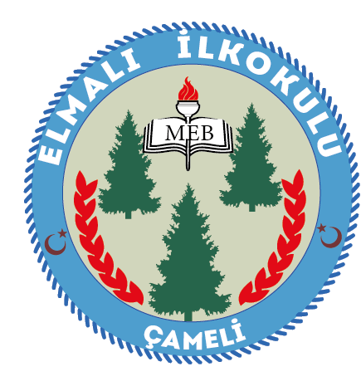

**20.11.2024**

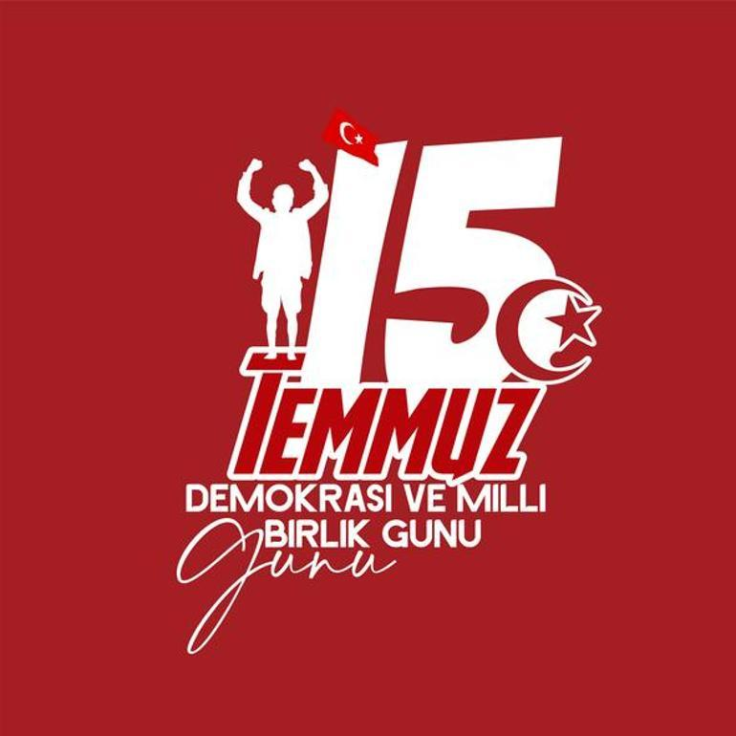

**Cumhurbaşkanı Recep Tayyip Erdoğan'ın çağrısıyla sokağa dökülen Türk milletinin gösterdiği cesaret ve kararlılıkla elde edilen bu zafer, dünyada örneği olmayan bir ruh halini ve demokrasi bilincini ortaya koymaktadır.**

**Zaferle sonuçlanan bu anlamlı direnişi ve mücadele ruhunu toplumsal hafızada her daim diri tutmak amacıyla “15 Temmuz Demokrasi ve Milli Birlik Günü” her yıl özenle hazırlanan çeşitli**

**Etkinliklerle anılmaktadır**

**Ülkemizin birliği ve devletimizin bekası için canlarını feda ederek şehâdet şerbetini içen aziz şehitlerimize Yüce Allah’tan rahmet diliyor, tüm şehit ve gazilerimize minnet ve şükranlarımızı sunuyoruz.**

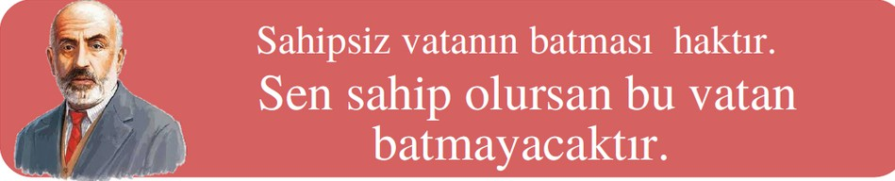

  Bizim vatanımız, toprakları üzerinde ay yıldızlı al bayrağın dalgalandığı Türkiye Cumhuriyeti'dir. O, bizim en büyük hazinemiz, atalarımızın bize bıraktığı en büyük değerdir.

     Vatanımız bize miras olarak değil, emanet olarak bırakılmıştır. Bu emaneti koruyup gelecek nesillere bırakmak da bize düşmektedir. Vatan sevgisi kutsaldır ve tüm sevgilerin belki de en yücesidir. Vatan uğruna ölenler şehitlik mertebesine ulaşır. Bu vatan için de nice şehitler verilmiş ve gerekirse verilmeye de devam edilecektir. Türk milleti, vatan sevgisi yüksek bir millettir. Tarihin her aşamasında bunu kanıtlamıştır. Ölümü dahi göze almış ama vatanını gözden çıkarmamıştır. Bizler de bu kahraman milletin evlatları olarak vatanımızı daima koruyacak, onu göklere çıkaracağız.

Eğer vatanımızı seviyorsak onu korumak ve yüceltmek için üzerimize düşen her şeyi yapmalıyız. Bunun için çok çalışmalı, vatanımıza ve milletimize faydalı olacak işler yapmalı ve ülkemizi kalkındırmalıyız.

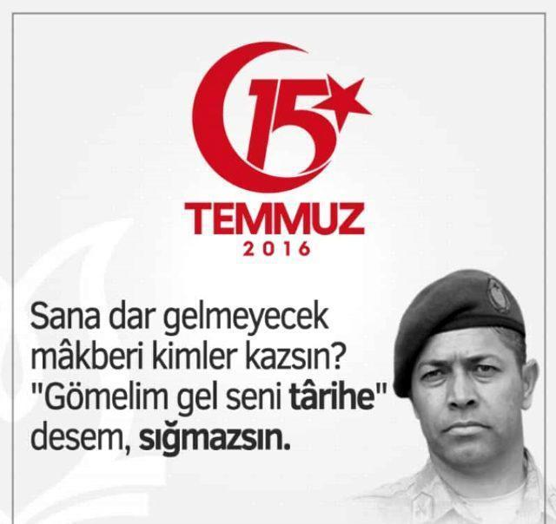

"15 Temmuz Demokrasi Zaferi ve Milli Birlik Günü" dolayısıyla okulumuzda yaptığımız çalışmalar...

"15 Temmuz Demokrasi ve Milli Birlik Günü" kapsamında öğrencilerimize demokrasi, milli birlik ve beraberlik, vatan sevgisi, yurt savunması ile şehitlik konularında farkındalık kazandırmak için okulumuzda çeşitli etkinlikler gerçekleştirildi.

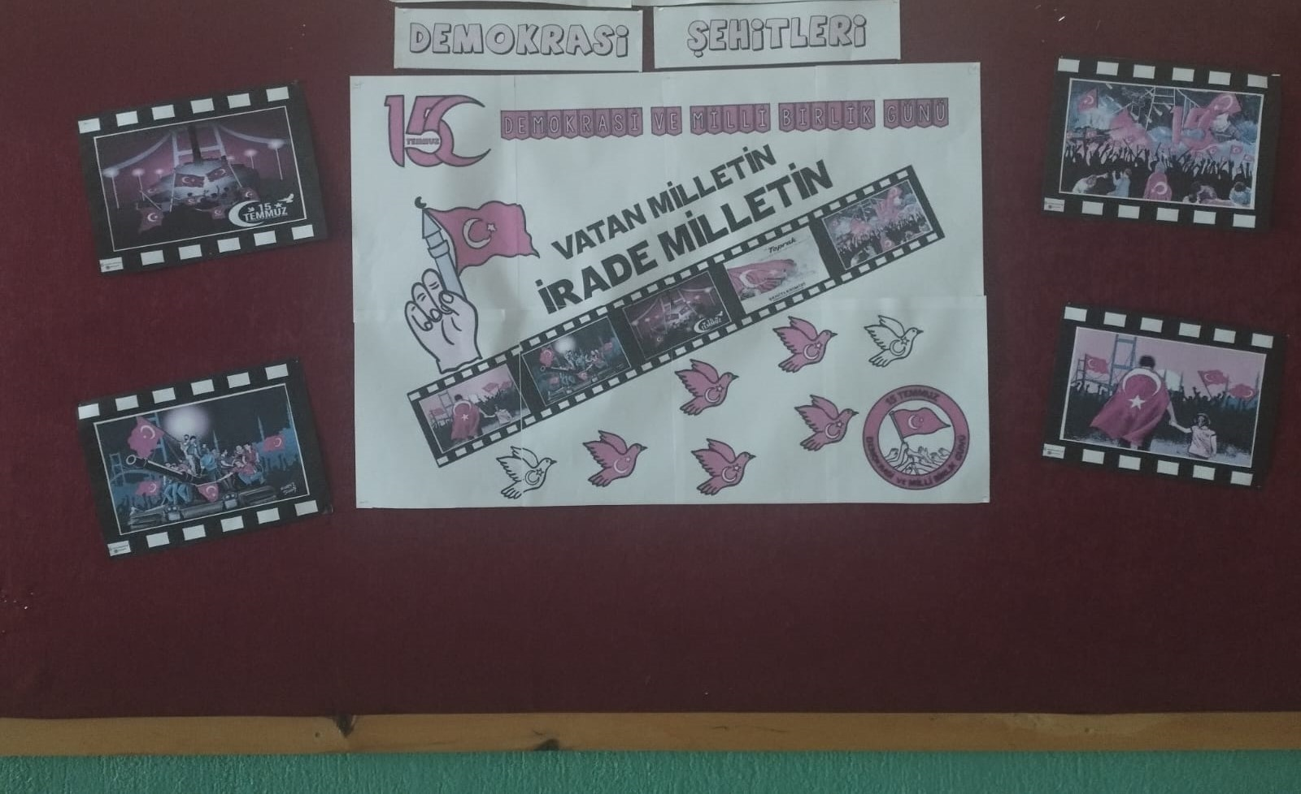

**15 TEMMUZ**

Sen vatan kahramanı, demokrasi şehidi

Yine bir tarih yazdın dünya bunun şahidi

Bir mucize yarattın 15 Temmuz gecesi

Can verdin vatan için yoktu bunun ötesi

O nasıl bir yürek ki, binlerce tanka bedel

Ölüm bile vız geldi, utandı senden ecel

Seninle gurur duydu Boğaziçi Köprüsü

Yeniden dile geldi Çanakkale türküsü

Seninle nöbette bak bu ülkenin tamamı

İşte böyle kutlanır demokrasi bayramı

Şimdi daha şanlı bak ay yıldızlı bayrağın

Ey şehit oğlu şehit önderisin her çağın

Yıldızları yağdırsak azdır senin üstüne

Bak adını nakşettik gönlümüzün büstüne

Şehitler asla ölmez ölümsüz her biriniz

Bil ki mahşere kadar kalbimizde yeriniz.

AHMET SELÇUK İLKAN

**DEMOKRASİ BİRLİĞ**

On beş Temmuz Gecesi

Sardı her tarafı bombaların sesi

Paramparça oldu Büyük Millet Meclisi

Vatanı kurtarmak için yaptık demokrasi

Bayrak düşmedi yerlere

Her zaman gönüllerde

Çok şehit verdik o gece

Onlar ölmedi yaşıyor yüreklerde

O gece bozulmadı birlik

Çabalar sonucu düşmanı gönderdik

Biz yenilmez bir ülkeyiz

Bunu da düşmana biz öğrettik

Esma AYDIN